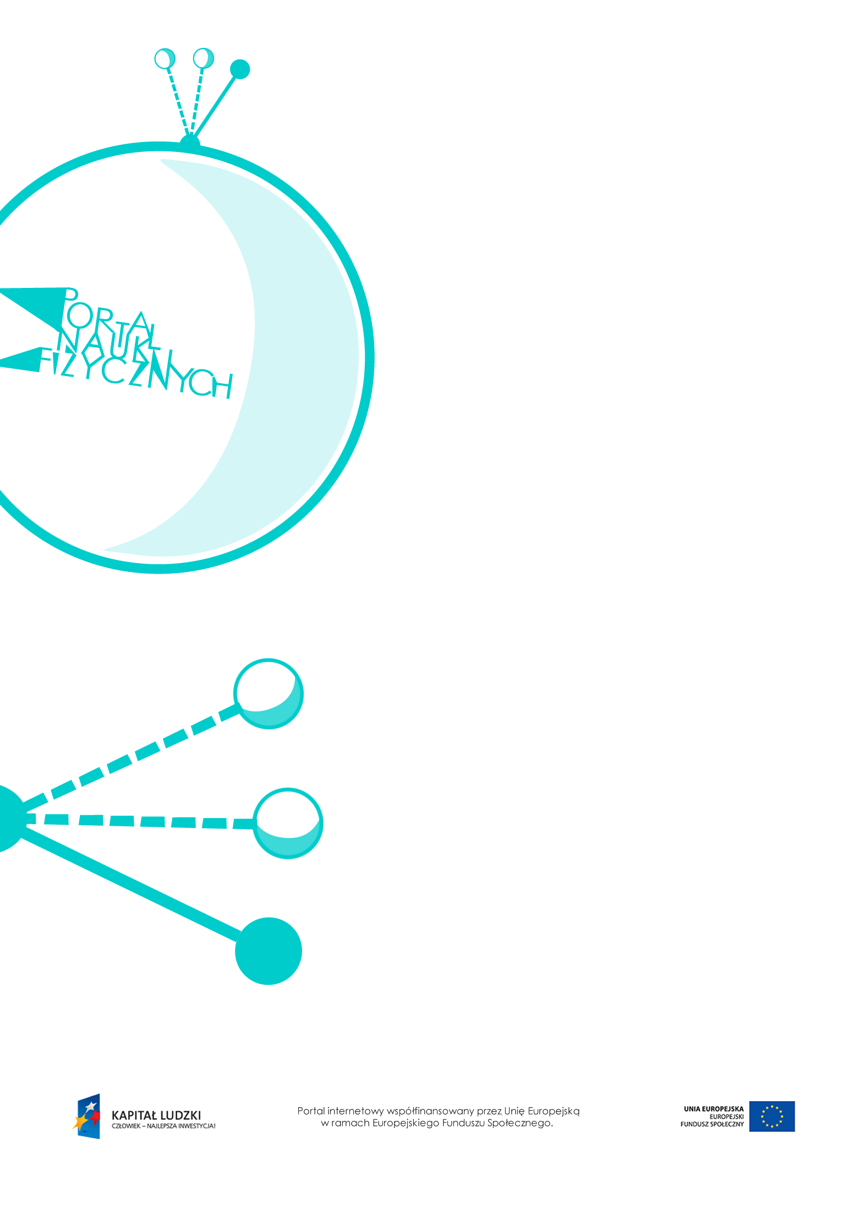

Energia kinetyczna

Energia kinetyczna – scenariusz lekcji
Czas: 45 minut
Cele ogólne:
- Wprowadzenie pojęcia energii kinetycznej
- Przeprowadzanie doświadczeń, wyciąganie i formułowanie wniosków z obserwacji.
Cele szczegółowe – uczeń:
- posługuje się pojęciem energii kinetycznej, wskazuje przykłady ciał mających energię kinetyczną, odróżnia energię kinetyczną od innych form energii,
- bada doświadczalnie, od czego zależy energia kinetyczna ciała, przewiduje wyniki i teoretycznie
je uzasadnia, wykonuje pomiary, wyciąga wnioski z doświadczeń, krytycznie ocenia wyniki, wykonuje schematyczny rysunek obrazujący układ doświadczalny,
- stosuje zależność między energią kinetyczną ciała, jego masą i prędkością do porównania energii kinetycznej ciał,
- opisuje związek pracy wykonanej podczas zmiany prędkości ciała ze zmianą jego energii kinetycznej,
- wykorzystuje związek między przyrostem energii kinetycznej a pracą do rozwiązywania prostych zadań obliczeniowych, rozróżnia wielkości dane i szukane, przelicza wielokrotności i podwielokrotności.
Metody:
- pokaz,
- obserwacje,
- doświadczenia,
- dyskusja,
- rozwiązywanie zadań,
- pogadanka.
Formy pracy:
- praca zbiorowa (z całą klasą),
- praca indywidualna.

Środki dydaktyczne:
- przyrządy do doświadczeń: kulki o różnych masach, równia pochyła, pudełko zapałek,
- tekst „Czy energia kinetyczna zależy od masy ciała”,
- tekst „Czy energia kinetyczna zależy od prędkości ciała”,
- pokaz slajdów „Wyprowadzenie wzoru na energię kinetyczną”,
- „Zadania”,
- plansza „Pytania sprawdzające”.

Przebieg lekcji
Czynności nauczyciela i uczniów | Uwagi, wykorzystanie środków dydaktycznych
- Wprowadzenie do tematu – wykonanie przez uczniów doświadczenia wyjaśniającego,  od czego zależy energia kinetyczna. | - Przykład doświadczenia  - Upuszczona kulka toczy się po równi pochyłej, u której podstawy znajduje się pudełko zapałek.  - Zmieniamy kąt nachylenia równi, czyli zmieniamy prędkość kulki u podnóża równi.  - Zmieniamy masę kulki – najlepiej używać kulek o jednakowej objętości, wykonanych  z różnych substancji.  - W każdym wypadku sprawdzamy, jak daleko przesunęło się pudełko po uderzeniu kulki.  - Opisy podobnych doświadczeń można znaleźć w tekstach: „Czy energia kinetyczna zależy  od masy ciała” i „Czy energia kinetyczna zależy od prędkości ciała”.
- Wprowadzenie pojęcia energii kinetycznej  – na podstawie obserwacji doświadczenia. | - Ciało w ruchu ma energię; jej kosztem może wykonać pracę.  - Energia kinetyczna to energia, którą mają ciała znajdujące się w ruchu.  - Wprowadzenie oznaczenia: $E_{k}$.  Wnioski z obserwacji doświadczenia: energia kinetyczna zależy od prędkości ciała i od masy ciała.
- Wprowadzenie wzoru na obliczanie energii kinetycznej ciała: $E_{k}=\frac{1}{2}mv^{2}$. | - Zdolniejszym uczniom warto podać wyprowadzenie wzoru – pokaz slajdów „Wyprowadzenie wzoru na energię kinetyczną”.  - Warto omówić konsekwencje tej zależności  w życiu codziennym – jeśli prędkość pojazdu rośnie dwukrotnie, to jego energia kinetyczna wzrasta czterokrotnie – oznacza to, że aby pojazd zatrzymać, trzeba wykonać cztery razy większą pracę.
- Rozwiązywanie zadań. | - Przykłady zadań – „Zadania”.
- Podsumowanie lekcji. | - Zadanie uczniom pytań sprawdzających wiedzę zdobytą na lekcji – „Pytania sprawdzające”.

Pytania sprawdzające
- Wyjaśnij, kiedy ciało ma energię.
- Wyjaśnij, kiedy ciało ma energię kinetyczną. W jaki sposób można nadać ciału energię kinetyczną?
- Wykaż, posługując się przykładem, że energia kinetyczna ciała rośnie kosztem wykonania pracy.
- Podaj trzy przykłady wykonywania przez ciało pracy kosztem energii kinetycznej.
- Podaj podstawową jednostkę energii kinetycznej.
- Wyjaśnij, od czego zależy energia kinetyczna poruszającego się ciała.
- Wyjaśnij zależność energii kinetycznej ciała:
a) od jego masy. Jak można to potwierdzić doświadczalnie?
b) od wartości prędkości ciała. Jak można to potwierdzić doświadczalnie?

